 | WEB İŞLEMLERİ İŞ AKIŞI | 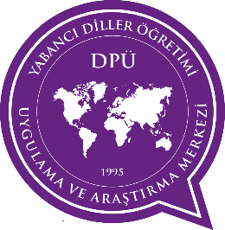
Sınav uygulaması gerçekleştirilecek olan eğitimlerde sınav sorularının basımı gerçekleştirilir, dokümanlar çoğaltIlır ve program yürütücü/ yürütücülerine iletilir.
Eksik görülen bilgiler tamamlanır ve onay alındıktan sonra yayına sunulur.

Web sayfası üzerine yükleme işlemi tamamlanır.
Evet
Hayır
Görsel hazırlandıktan sonra yayınlanması uygun mu?
Eğitim programı sonunda katılımcılara verilecek belge ve sertifikaların tasarımı yapılır.

Gelen bilgiler yayınlamaya uygunluğu, yararı, değerlendirmesi ve onayı için Merkez Müdürünün görüşüne sunulur.
Müdürlük web sayfasının güncel ve sorunsuz bir şekilde çalışmasını sağlamak öncelikli olarak personelimizin ilettiği bilgi, belge, duyuru, fotoğraf, rapor vb. bilgiler Web sorumlusuna gelir.

Bilgisayarda olan dosyaların yedeklenmesi yapılır.

Eğitim programının içeriğine göre programa ait kitapçıkların tasarım ve grafikleri yapılır.

Yayınlanması uygun görülmeyen bilgi gönderen birime veya kişiye geri gönderilir.
Eğitim programı ile ilgili gerekli bilgileri ve fotoğrafları kullanarak eğitim programı tanıtım bannerı ve slaytları hazırlanır. Bilgisayar programları vasıtasıyla afiş ve tasarım uygulaması gerçekleştirilir.
Hayır
Yayınlanması talep edilen bilgi uygun mu ?
Evet
Eğitim programlarında ön kayıt açma – kapama işlemlerinin yapılarak ön kayıt bilgilerinin ilgili Merkez personeli ile paylaşımı sağlanır.

HAZIRLAYAN | KONTROL EDEN | ONAY
DİLMER SEKRETERİ | KALİTE YÖNETİM TEMSİLCİSİ | DİLMER MÜDÜRÜ

